附件3
申报评审中小学系列数学专业技术职务任职资格情况一览表
张家口市 市（厅） 市辖区 县（区） 单位： 张家口市第一中学
姓名 | 赵志攀 |  |  |  |  | 性别 | 男 | 出生  日期 | 1969．3 |  |  |  | 参加工作  时间 |  | 1992．8 |  |  | 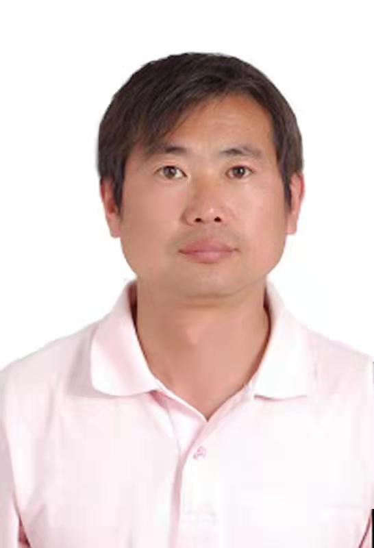
身体状况 |  |  | 健康 |  |  |  |  | 行政  职务 | 无 |  |  |  | 现从事  专业 |  | 高中数学教学
现专业技术职务任职资格 |  |  | 中小学教师系列  数学专业  资格名称：一级教师 |  |  |  |  | 取得  时间 | 2001．12 |  |  |  | 申报评审专业技术职务任职资格 |  |  |  | 中小学教师系列  数学专业  资格名称：高级教师
类别 |  |  | 晋升 |  |  |  |  | 是否引进 |  |  |  | 否 |  |  | 是否破格 |  | 否
量化评分  推荐排名 |  |  | 得分：93.57分  得分排序：第1名  推荐排序：第1名  单位共推荐：23人 |  |  |  |  | 单位  性质 |  |  |  | 全额事业 |  |  | 所在单位人事  部门电话 |  | 0313-7102564
申报人符合申报评审条件情况
序号 | 内容  项目 |  |  | 内 容
1 | 学历资历  （第一学历和最高学历） |  |  | 毕业时间 |  |  |  |  |  | 学 校 |  |  |  | 专 业 |  | 学历程度 |  |  | 学 位
1 |  |  |  | 1992．6 |  |  |  |  |  | 河北师范学院 |  |  |  | 数学专业 |  | 大学本科
1 |  |  |  | 取得现任职资格年限 |  |  |  |  |  | 2001年 12 月通过评审取得；满 23 年
2 | 考试成绩
3 | 年度考核 |  |  | 取得现任职资格后，年度考核共 22 次，其中优秀 6 次，合格 16 次，基本合格及以下 0 次。何年度优秀：2013、2014、2017、2018、2022、2023
4 | 专业技术工作经历（能力） |  |  | 从事专业技术工作年限 |  |  |  |  |  |  | 2001年12 月至 2024 年 8 月，满 23 年
4 |  |  |  | 取得现任资格后  基层工作年限 |  |  |  |  |  |  | 2023年 8 月至 2024 年7月，满 1 年
4 |  |  |  | 专业技术工作经历  （能力）情况 |  |  |  |  |  |  | 做一个热爱教学、富有爱心的教师。任现职以来一直工  作在教育教学第一线，兢兢业业，以校为家，服从安  排，认真搞好教学研究，积极学习探索先进的教学理念，  与时俱进。从教32年，26年担任班主任，用爱心教育  学生；具体工作情况如下：  1.2001.8-2009.7在阳原一中工作，先后担任年级组长、并一直担任班主任工作及高中数学教学工作，平均周课时12节，所教班级成绩优异，所带年级成绩突出；  2.2009.8-2011.7调入张家口市第一中学担任21和22班的数学课，平均周课时14节，2011年高考中学生成绩优异；  3.2011.8-2012.7担任补习班7、8、21班的数学课，周课时21节，高考学生成绩突出；  4.2012.8-2013.7在补习班担任14班班主任及13和14班的数学课，周课时16节，高考成绩突出；  5.2013.8-2016.7担任16班班主任及15和16班的数学课，周课时16节，2016年高考成绩突出；  6.2016.8-2017.7在高三担任文尖刀班的数学课，周课时8节，在2017年高考中所教学班成绩优异；  7.2017.8-2018.7在高二担任5班班主任及1、2、5班的数学课，周课时24节；  8.2018.8-2019.7在高三担任5班班主任及2和5班的数学课，周课时16节，在2019年高考中所教班级成绩优异；  9.2019.8-2020.7在高三担任17和18班的数学课，备课组长，周课时16节，在2020年高考中所教班级成绩优异；  10.2020.8-2021.7在高三担任27班班主任及6和27班的数学课，周课时16节，在2021年高考中所教班级成绩优异；  11.2021.8-2023.7在六年一贯担任173班班主任及172、173班的数学教学，在2023年高考中成绩优异；  12.2023.8-2024.7在张家口实验中学支教，周课时8节。圆满完成支教任务。
5 | 业绩成果 |  |  | 荣誉称号 |  |  |  | 本人符合2024年高级职称申报评审条件中业绩成果条件的第（一）条“具备下列条件之一”第1个要求：获县级以上荣誉称号，共7次。  1.获张家口市优秀教师称号。2008年9月；张家口市教育局、张家口市人事局、张家口市教科文卫工会委员会。  2.张家口市先锋岗先进个人。2012年8月；张家口市教育局；  3.张家口市优秀教学工作者。2012年8月；张家口市教育局；  4.张家口市优秀教师。2013年7月；张家口市教育局；  5.张家口市学校思想政治教育先进工作者。2015年7月；张家口市教育局；  6.张家口市师德先进个人。2016年9月；张家口市人民政府；  7.张家口市师德先进个人；2019年11月；张家口市教育局；  8.张家口市学科带头人。2017年12月;市教育局.
5 |  |  |  | 科研成果 |  |  |  | 本人符合2024年高级职称申报评审条件中业绩成果条件的第（一）条“具备下列条件之一”第4个要求：获市级以上优质示范课奖（优质课）1 次以上，或市级公开课、观摩课 2 次以上，共4次  - 课题成果  1.参与河北省教育科学“十一五”规划立项课题《初高中数学教学衔接研究》，本人排序第五名，2007年4月立项，2011年7月结题；  2.参与河北省教育学会“十二五”规划重点课题《数学建模教学中培养学生创新意识的研究》，本人排序第六名，2013年11月开题，2014年11月结题；  - 优质课、示范课  1.荣获河北省“五个一”名校联盟高中数学学科同课异构示范课一等奖；2016年9月；河北省“五个一”名校联盟；  2.在张家口市中学教师教学技能竞赛中荣获高中数学学科壹等奖。2014年10月；张家口市教育局、张家口市教科文卫工会。  3.张家口市2016年高中数学优质课评比活动中荣获壹等奖。2016年12月；张家口市教育局。  4.张家口市2019年高中数学优质课评比活动中被评为优秀指导教师。2019年12月；张家口市教育科学研究所。  5.在2011-2012学年度青年教师观摩课评比中获一等奖。2012年1月张家口市第一中学.  三、其他业绩荣誉  1.2004年全国高中数学联赛中指导的学生获奖得证书，2016年12月张家口市教育科学研究所和张家口市教育学会，  2.被评为河北省“优秀教练员”。2017年10月;河北数学会。  3.在2016年全国高中数学联赛中被评为优秀指导教师。张家口市教育科学研究所。  4.全国高中数学联赛中被评为优秀指导教师。2018年12月;张家口市教育科学研究所。  5.张家口市高中数学学科核心考点高考模拟原创命题比赛活动中，荣获壹等奖。2017年9月;张家口市教育科学研究所。  6.张家口市高中数学“微课”评比活动中荣获2个壹等奖，3个二等奖，2015年7月;张家口市教育科学研究所。  7.张家口市高三一轮复习备考研讨会作专题讲座，获证书.2022年12  月;张家口市教育科学研究所。  8.张家口市第一中学首届微课大赛一等奖。2015年9月；张家口市第一中学。  . 9.获张家口市第一中学“盘龙凤飞”奖7张，“胜蓝亭秀”奖10张。
6 |  | 论文著作 |  |  | 本人符合2024年高级教师职称申报评审条件中论文、著作条件的第（十一）条要求。  - 论文《无中生有长方体 巧解一类立体题》发表于《读写算》2016年第9期，第一作者，与自己从事专业相同；统一刊号：CN42-1078/G4;ISSN1002-7661.  - 论文<<高中数学中信息技术的应用分析》在《中国培训》上发表2015年6期，第一作者，与自己从事专业相同；  - 《关于高一数学创新教育的思考》发表于《公关世界》2006年6期，第一作者，与自己从事专业相同；  - 《静心教书 潜心育人》在《张家口教育》2019.1总第九期，第一作者，与自己从事专业相同；
7 |  | 破格条件
8 |  | 推荐单位  意见 |  |  | 意见：  审核人签名： 负责人签名：  年 月 日
9 |  | 主管部门  意见 |  |  | 意见：  审核人签名： 负责人签名：  年 月 日
10 |  | 县（市、区）  职改办  意见 |  |  | 意见：  审核人签名： 负责人签名：  年 月 日
11 |  | 设区市、  省直管县（市）、省直部门职改办意见 |  |  | 意见：  审核人签名： 负责人签名：  年 月 日
12 |  | 省职改办  意 见 |  |  | 意见：  审核人签名： 负责人签名：  年 月 日
填表说明：
1、此表由申报人员本人按照申报相应专业资格条件填写并经组织审核后，逐级上报。
2、一律正反打印，一式三份，其中一份在单位公示使用，两份装袋供省职改办存档和高级评委会使用。
3、行政职务包括股、科、处级及其以上职务。有行政职务的必须填写，否则视为弄虚作假。
4、表中2、3、4、5、6、7项均指取得现专业资格后的情况。
5、“取得现任职资格后基层工作年限”栏，仅教育、卫生专业申报人员填写。
6、属正常晋升人员“破格条件”栏不再填写。
7、表中8—12项填写明确意见：××同志所有申报材料是否真实、有效，是否符合任职条件，是否准予申报。

